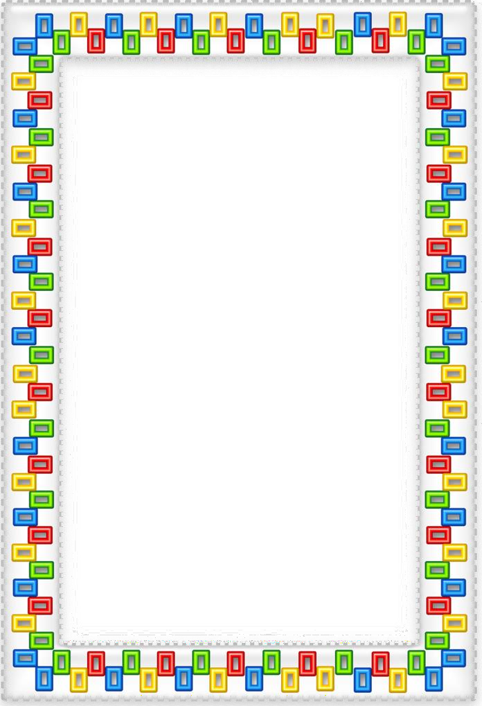
Елдырова Мария Владимировна.
Музыкальный руководитель

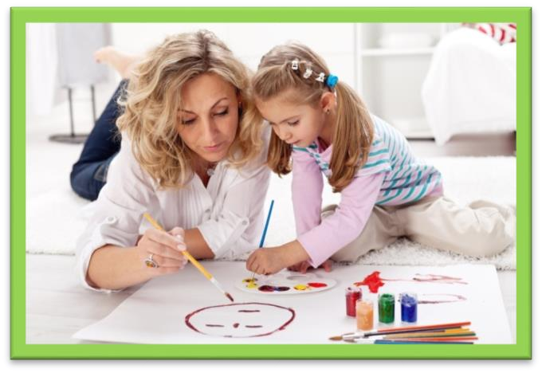
Изобразительное искусство
и музыкальная культура два неотъемлемых компонента в развитии личности ребенка. Они дополняют друг друга во всех направлениях. Если до этого мы с вами рассуждали, как вызвать интерес у ребенка
к рисованию, то сегодня я предлагаю рассмотреть такую тему «как вызвать интерес к рисованию у детей под музыкальное сопровождение».
Через синтез музыки и живописи, ребенок может «увидеть» музыку или услышать «картину», так как эти виды искусства взаимосвязаны и вытекают одно из другого.
Заинтересовать малыша порисовать под музыку совсем несложно, главное его заинтриговать. Допустим, устроить ему сюрпризный момент «А что в этой коробочке лежит? Это дудочка! А давай послушаем, какую музыку играет дудочка?» Или сказать, что в гости к вам пришел мишка (приготовить плюшевую игрушку) и у него есть его любимая песенка, давай послушаем ее вместе. Либо же просто предложить ребенку порисовать с вами под музыку. Поверьте, он не откажет вам, ведь занятия совместно с родителями очень важны для ребенка. Он чувствует себя не одиноко, и рядом с мамой или папой у него будет больше уверенности в своих силах.
Вашему вниманию, я подобрала небольшие советы, которые пригодятся вам в занятии с ребенком дома.

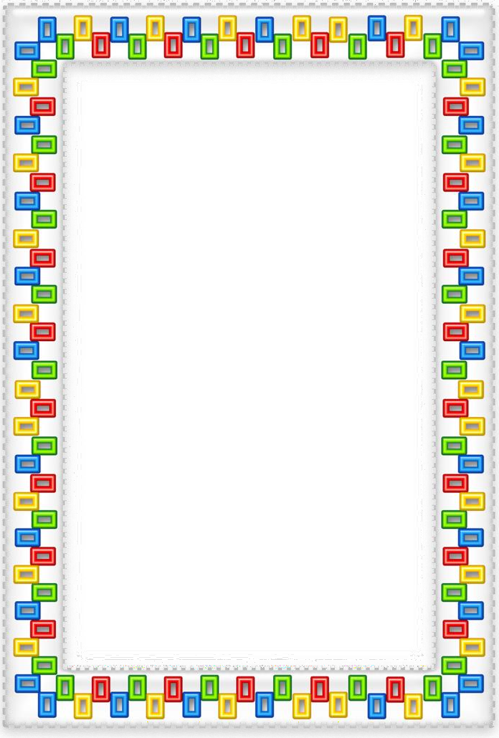
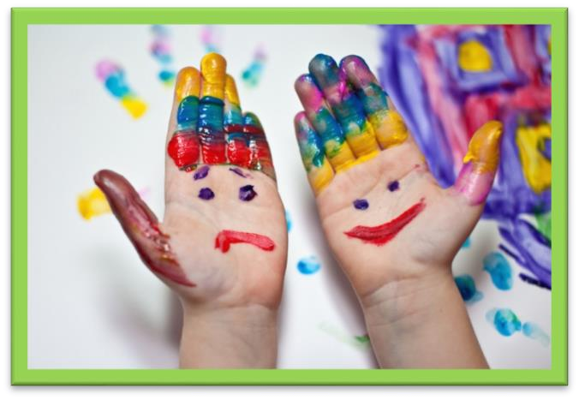

- Спокойная и доброжелательная атмосфера
- Подготовленное рабочее место для ребенка (на столе уже приготовлены краски, бумага, стакан с водой, кисточки)
- Подготовить музыкальную композицию для занятия (для дошкольников при формировании «музыкального вкуса», нужно использовать классические произведения (Чайковский П. И. «Времена года», Л. Бетховен. "К Элизе", "Лунная соната", И. Брамс. Венгерские танцы, "Колыбельная", А. Вивальди "Времена года", С. Прокофьев. "Петя и волк", "Танец рыцарей" ,С. Рахманинов. "Итальянская полька", Н. А. Римский-Корсаков. "Полёт шмеля"," Три чуда" из оперы "Сказка о царе Салтане; Г. Свиридов. Вальс к повести А. С. Пушкина "Метель" ,К. Сен-Санс "Карнавал животных" ,С. Танеев. "Колыбельная" и т. д.)
- Дать прослушать музыкальное произведение, и на слух помочь ребенку определить «какая была музыка?» («грустная», «веселая», «спокойная» и т. д)
- Рассуждаем с ребенком. Какие мысли навеяла эта мелодия. Какие картинки всплыли в его в голове.
- Выяснив, какой образ «видел» ребенок, предлагаем ему, попробовать изобразить его фантазию на листе (при этом наша музыка играет не так громко в комнате, чтобы ребенок при рисовании прислушивался к мелодии, и не забывал, то что хочет нарисовать)
- Помогаем малышу определиться с техникой нетрадиционного рисования, по которой он будет изображать музыку (рисование пальчиками, ладошками, рисование различными точками)
- В ходе рисования подходите, помогайте своему ребенку. Ваша помощь, внимание и хвальба, это тоже немаловажный фактор формирования его творческой личности.
Приятного времяпровождения!

